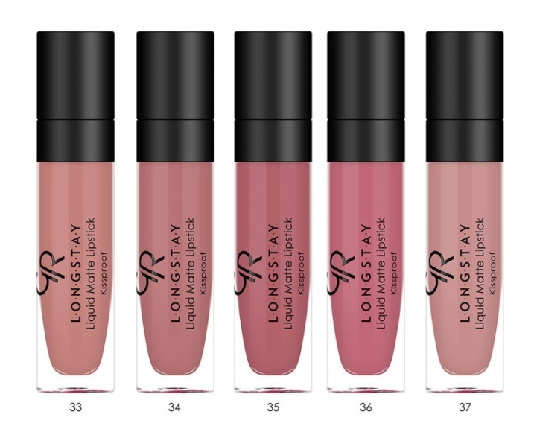
Пять мягких и нежных нюдовых оттенков в жидкой помаде GoldenRose Longstay LiquidMatteLipstick просто созданы для очаровательного летнего макияжа губ.
Патчи для глаз
Патчи – маска, которая обеспечивает коже вокруг глаз полноценный уход.
Благодаря высокой концентрации активных компонентов патчи для глаз:
- моментально увлажняют кожу
- интенсивно питают ее
- устраняют мелкие морщинки.
В результате кожа приобретает свежий и отдохнувший вид, а все недостатки исчезают
